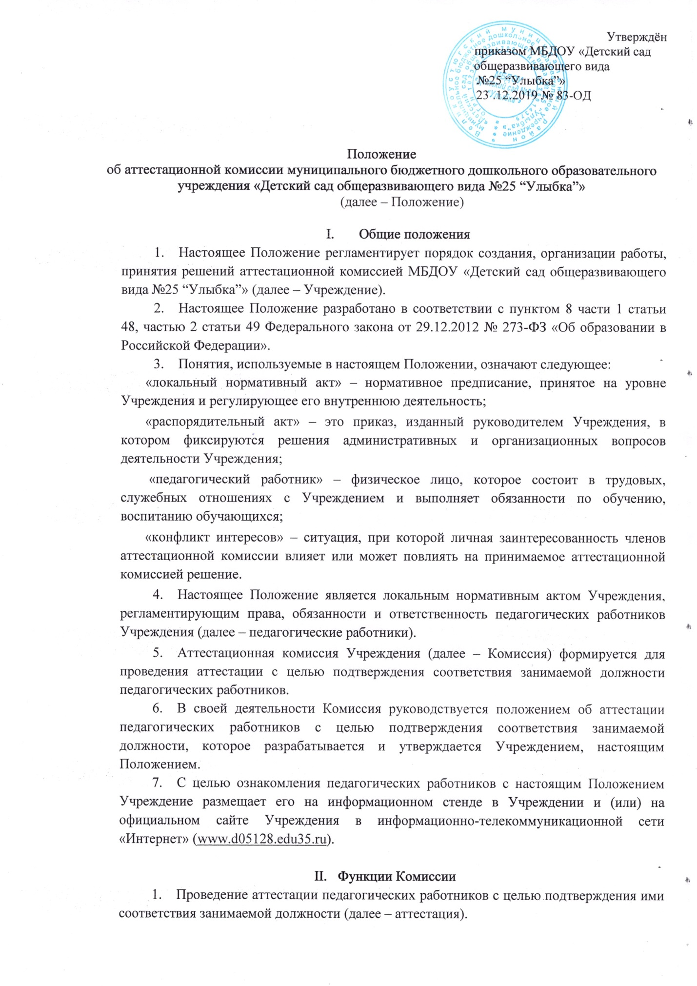

Консультирование педагогических работников по вопросам порядка проведения аттестации.

* 1. Рассматривание предложений, заявлений и жалоб педагогических работников, связанных с вопросами их аттестации.

1. **Структура и состав Комиссии**
   1. Комиссия формируется из числа педагогических работников Учреждения, представителя выборного органа первичной профсоюзной организации (при наличии такого органа), представителей коллегиальных органов управления Учреждения.
   2. Состав Комиссии формируется таким образом, чтобы была исключена возможность конфликта интересов, который мог бы повлиять на принимаемое Комиссией решение.
   3. В состав Комиссии входят: председатель Комиссии (далее – председатель), заместитель председателя Комиссии (далее – заместитель председателя), секретарь Комиссии (далее – секретарь) и члены Комиссии.
   4. Численный состав Комиссии – не менее 3 человек.
   5. Председателем назначается заместитель руководителя по воспитательной и методической работе.
   6. Сформированный состав Комиссии утверждается распорядительным актом Учреждения сроком на один учебный год.
   7. Полномочия председателя:
      1. руководит деятельностью Комиссии;
      2. проводит заседания Комиссии (далее – заседания);
      3. распределяет обязанности между членами Комиссии;
      4. определяет по согласованию с членами комиссии порядок рассмотрения вопросов;
      5. организует работу членов Комиссии по рассмотрению предложений, заявлений и жалоб аттестуемых работников, связанных с вопросами их аттестации;
      6. подписывает протоколы заседаний;
      7. контролирует хранение и учёт документов по аттестации;
      8. осуществляет другие полномочия.
   8. В случае временного отсутствия (болезни, отпуска, командировки и других уважительных причин) председателя полномочия председателя по его поручению осуществляет заместитель председателя либо один из членов Комиссии.
   9. Полномочия заместителя председателя:
      1. участвует в работе Комиссии;
      2. проводит консультации педагогических работников;
      3. рассматривает обращения и жалобы аттестуемых педагогических работников, связанные с вопросами их аттестации;
      4. подписывает протоколы заседаний;
      5. осуществляет другие полномочия.
   10. Полномочия секретаря:
2. подчиняется непосредственно председателю;
3. информирует членов Комиссии о дате, месте и времени проведения заседания;
4. осуществляет приём и регистрацию документов (представления, дополнительных собственных сведений педагогического работника, заявления о несогласии с представлением);
5. ведёт и оформляет протоколы заседаний;
6. обеспечивает оформление выписок из протокола заседания;
7. участвует в решении споров и конфликтных ситуаций, связанных с аттестацией педагогических работников;
8. обеспечивает хранение и учёт документов по аттестации педагогических работников;
9. подписывает протоколы заседаний, выписки из протокола;
10. осуществляет другие полномочия.
    1. Полномочия Членов Комиссии:
       1. участвуют в работе Комиссии;
       2. подписывают протоколы заседаний.
    2. Полномочия отдельных членов Комиссии могут быть досрочно прекращены распорядительным актом Учреждения по следующим основаниям:
       1. невозможность выполнения обязанностей по состоянию здоровья;
       2. увольнение члена Комиссии;
       3. неисполнение или ненадлежащее исполнение обязанностей члена Комиссии.
11. **Регламент работы Комиссии**
    1. Комиссия самостоятельно определяет порядок организации своей работы. Основной формой деятельности Комиссии являются заседания.
    2. Заседания проводятся в соответствии с графиком аттестации, утверждённым распорядительным актом Учреждения.
    3. Заседание считается правомочным, если на нём присутствует не менее 2/3 её членов.
    4. Педагогический работник должен лично присутствовать при его аттестации на заседании. При неявке педагогического работника на заседание без уважительной причины Комиссия вправе провести аттестацию в его отсутствие.
    5. Решение Комиссией принимается в отсутствие педагогического работника открытым голосованием большинством голосов присутствующих на заседании членов Комиссии. При равном количестве голосов Комиссии считается, что педагогический работник прошёл аттестацию.
    6. При прохождении аттестации педагогический работник, являющийся членом Комиссии, не участвует в голосовании по своей кандидатуре.
    7. Результаты аттестации педагогического работника, непосредственно присутствующего на заседании, сообщаются ему после подведения итогов голосования.
    8. Результаты аттестации педагогического работника, не присутствующего на заседании, сообщаются ему в срок не позднее 30 календарных дней с даты принятия решения Комиссии.
    9. По результатам аттестации Комиссия выносит одно из следующих решений:
12. соответствует занимаемой должности (указывается должность педагогического работника);
13. соответствует занимаемой должности (указывается должность педагогического работника) при условии прохождения профессиональной переподготовки или повышения квалификации;
14. не соответствует занимаемой должности (указывается должность педагогического работника).
15. **Реализация решения Комиссии**
    1. Решение Комиссии оформляется протоколом, который подписывается председателем, секретарем и членами Комиссии, принимавшими участие в голосовании.
    2. Аттестованный работник знакомится с выпиской из протокола под расписку.
    3. Выписка из протокола и представление руководителя хранятся в личном деле педагогического работника.
16. **Ответственность Комиссии**
17. Комиссия несёт ответственность за:
    1. принятие обоснованного решения по результатам аттестации педагогического работника;
    2. тщательное изучение и анализ всей представленной документации для проведения аттестации;
    3. строгое соответствие порядку проведения аттестации педагогических работников;
    4. создание благоприятных условий для педагогических работников, проходящих аттестацию;
    5. строгое соблюдение конфиденциальности полученной информации.
18. **Делопроизводство Комиссии**
19. К документации Комиссии относятся:
    1. распорядительный акт Учреждения о составе Комиссии и графике заседаний;
    2. протоколы заседаний;
    3. документы по аттестации педагогических работников в составе личных дел (представление, выписка из протокола заседания);